KRANJSKA GORA - ČIČARE 13/11

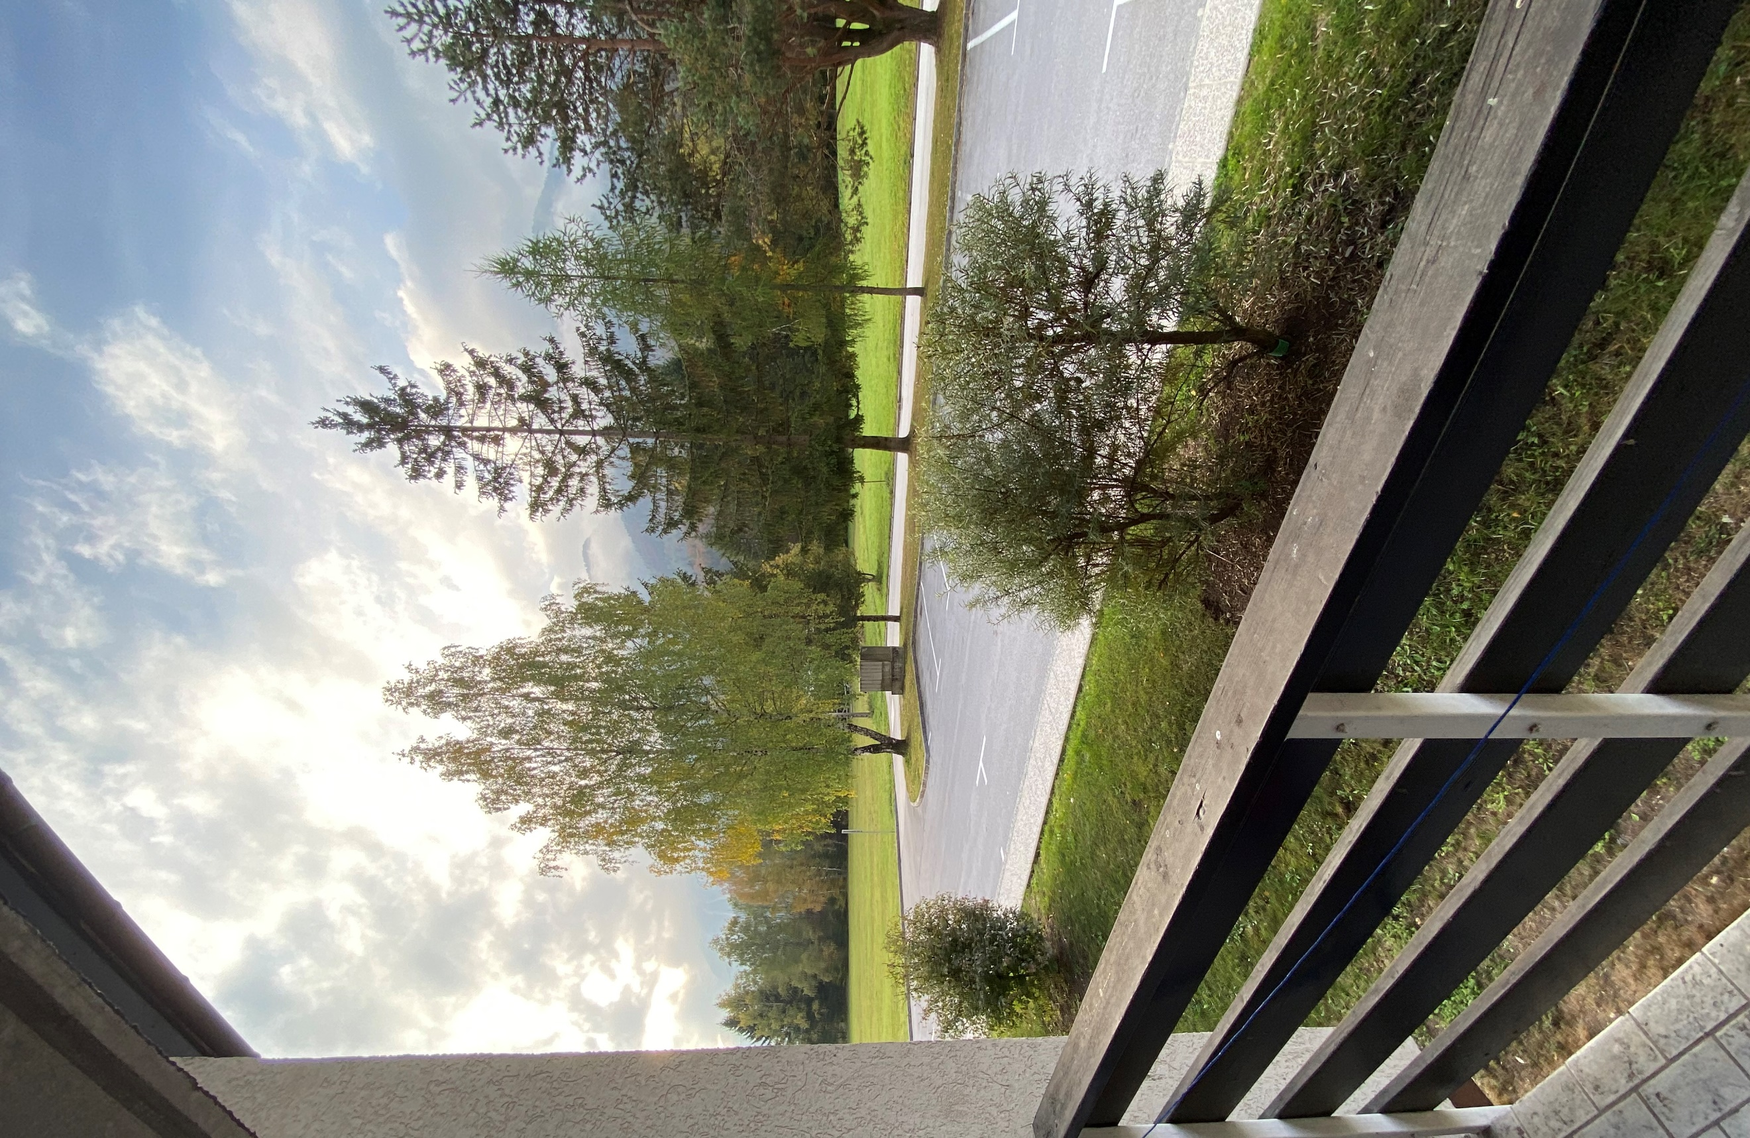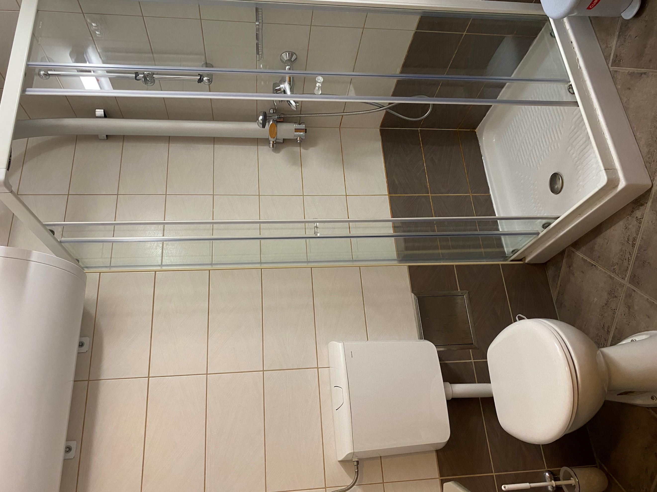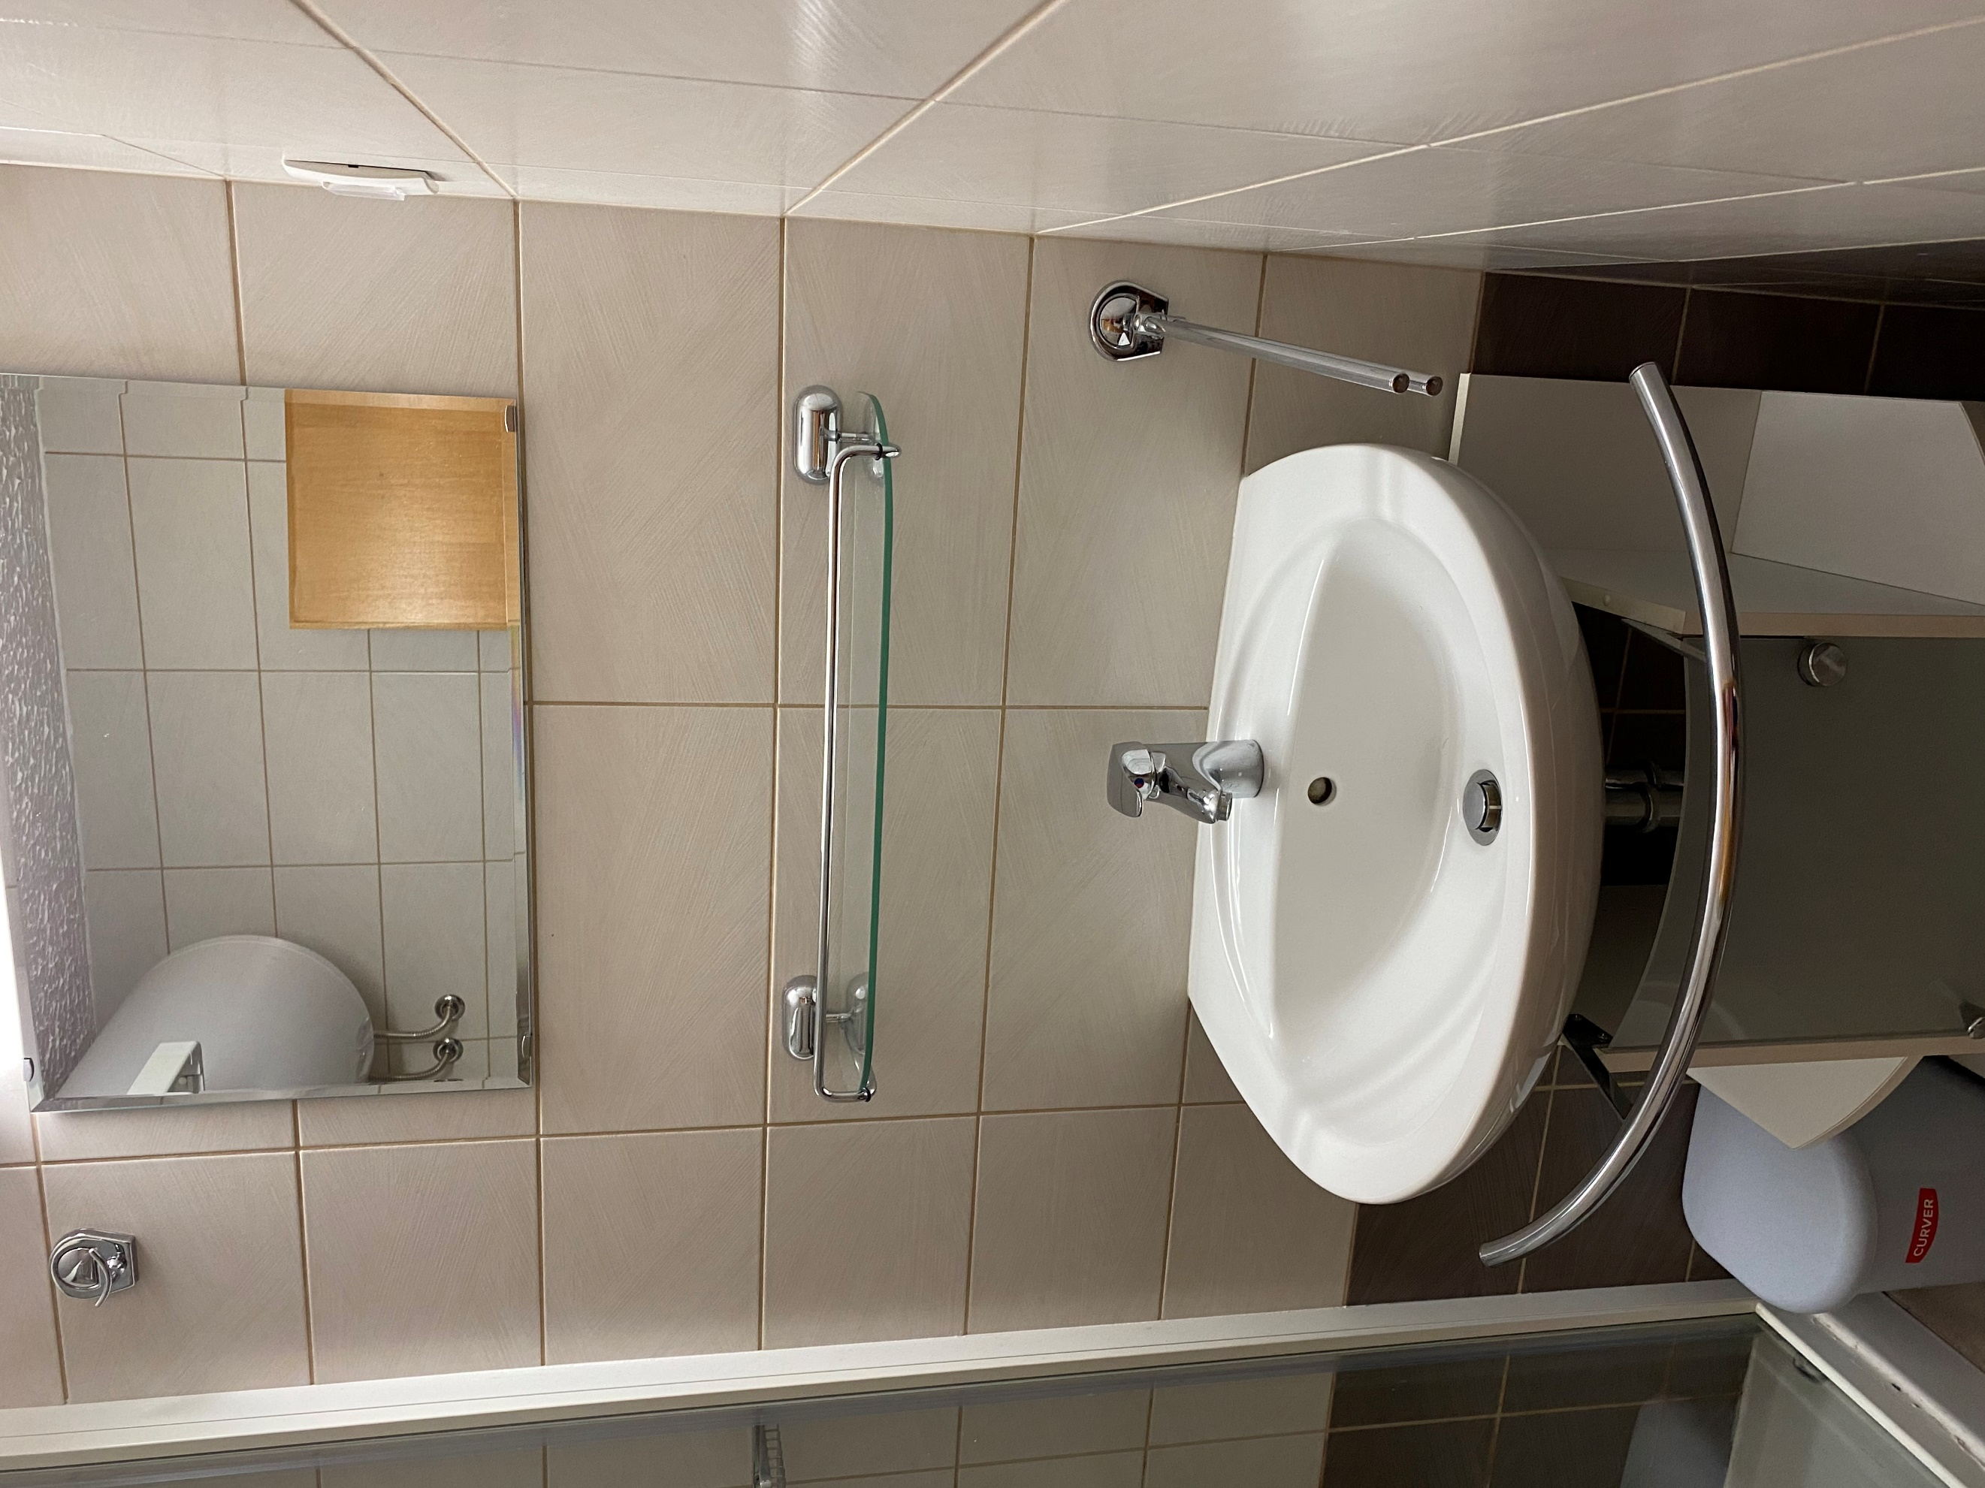
Balkon Kopalnica in Wc Kopalnica

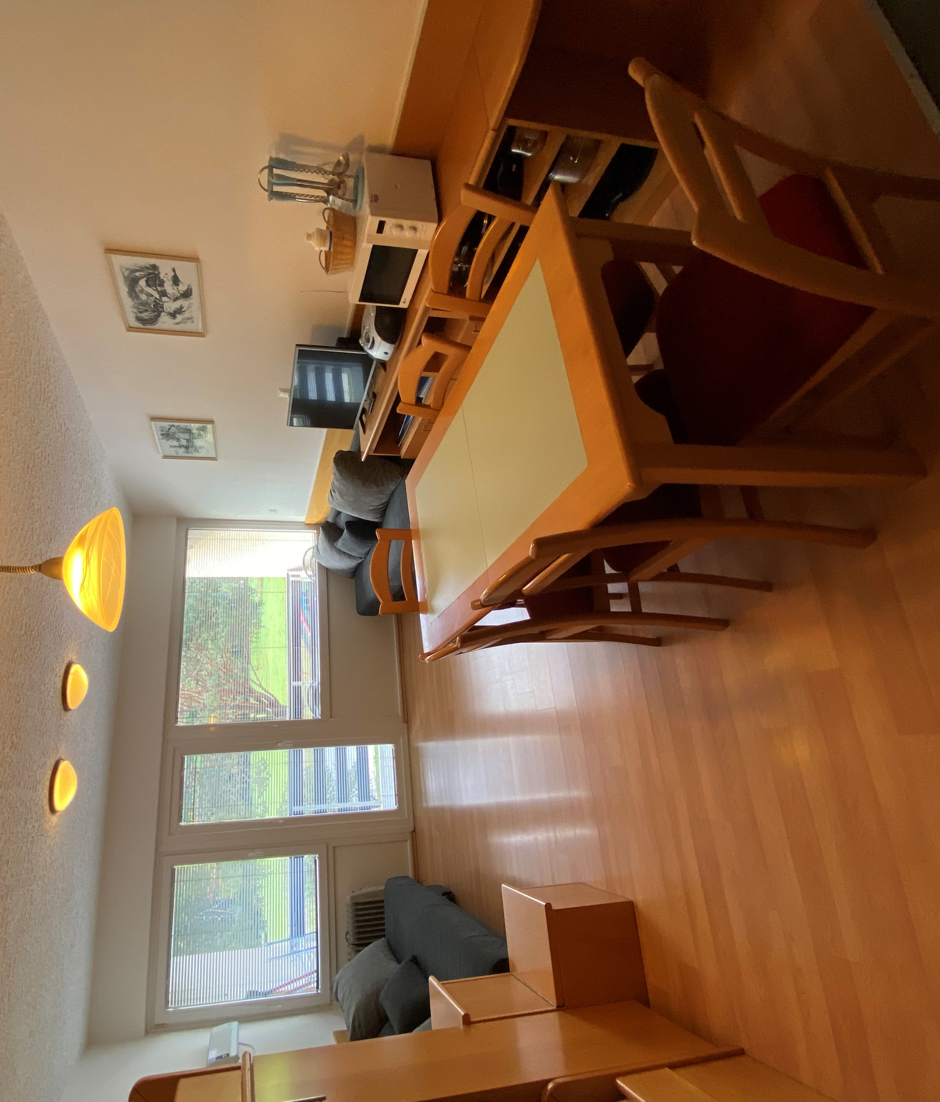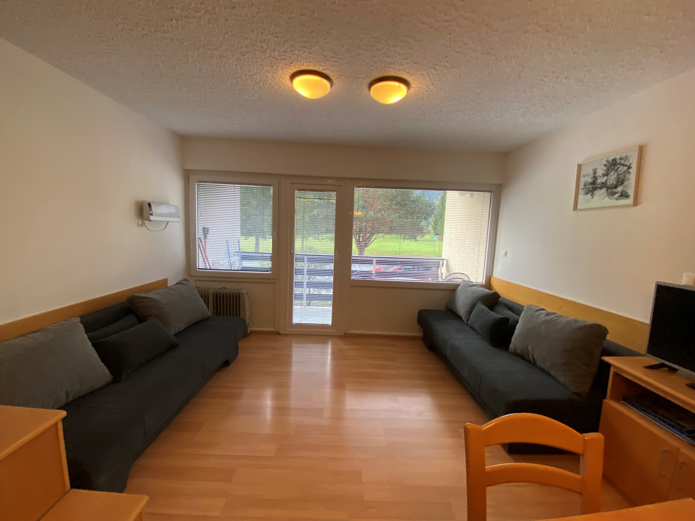
Dnevni prostor

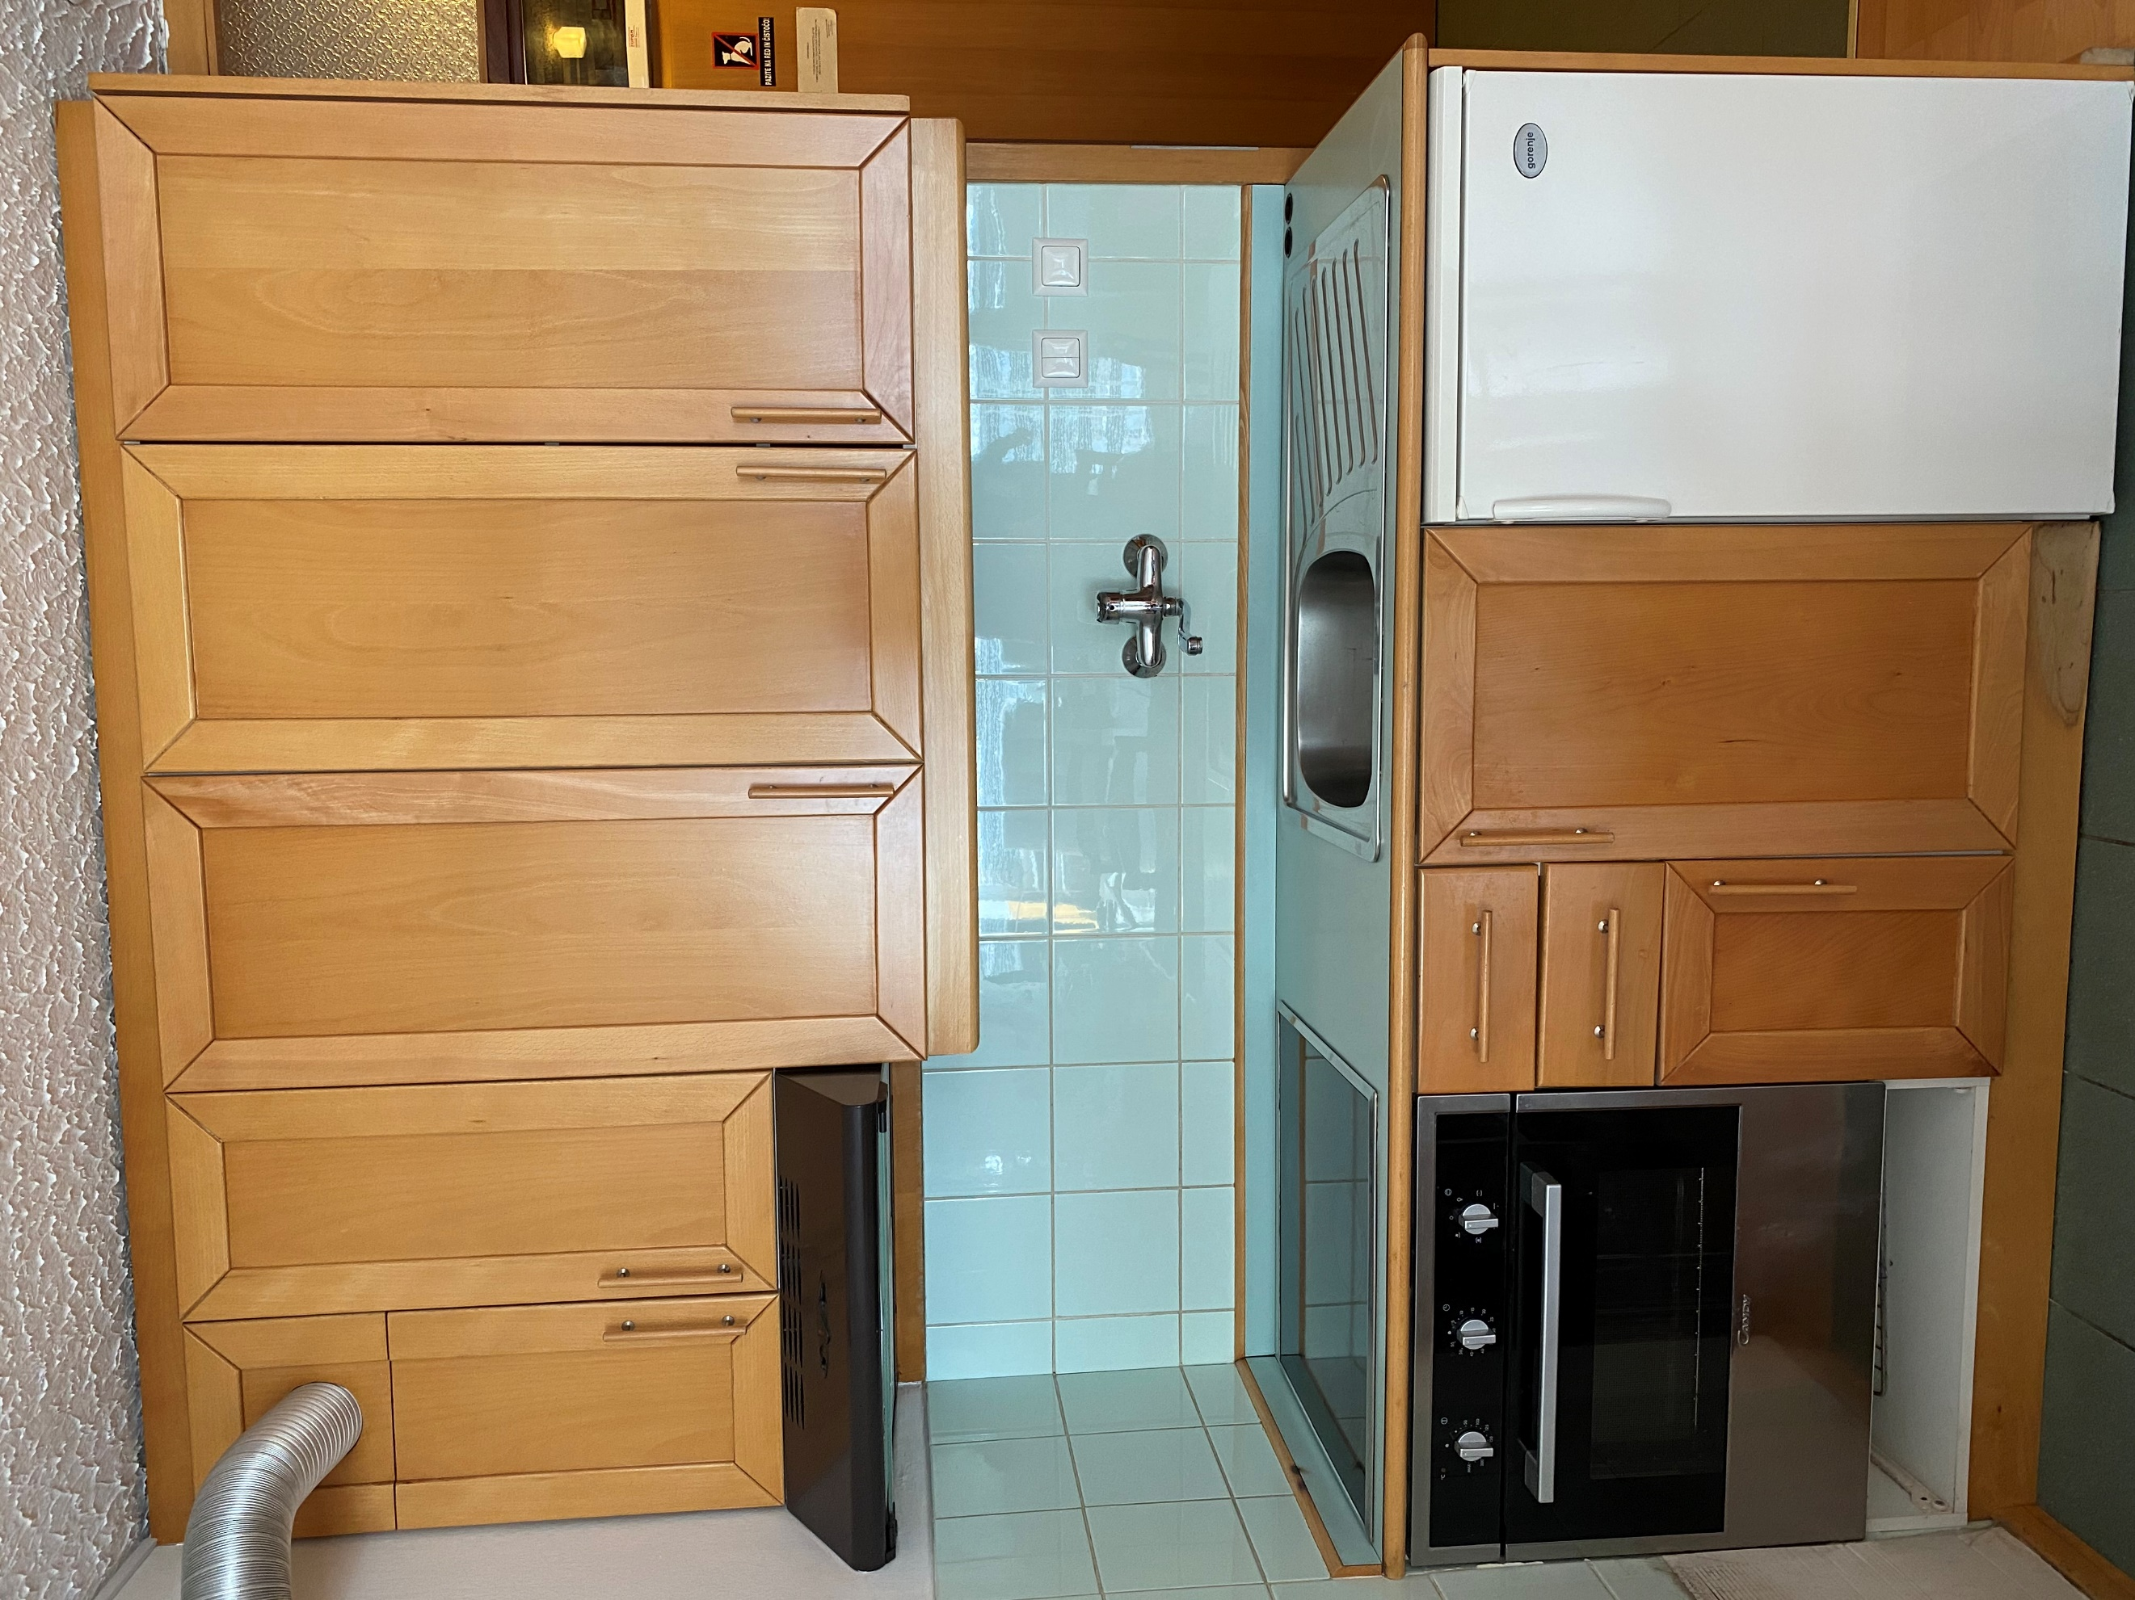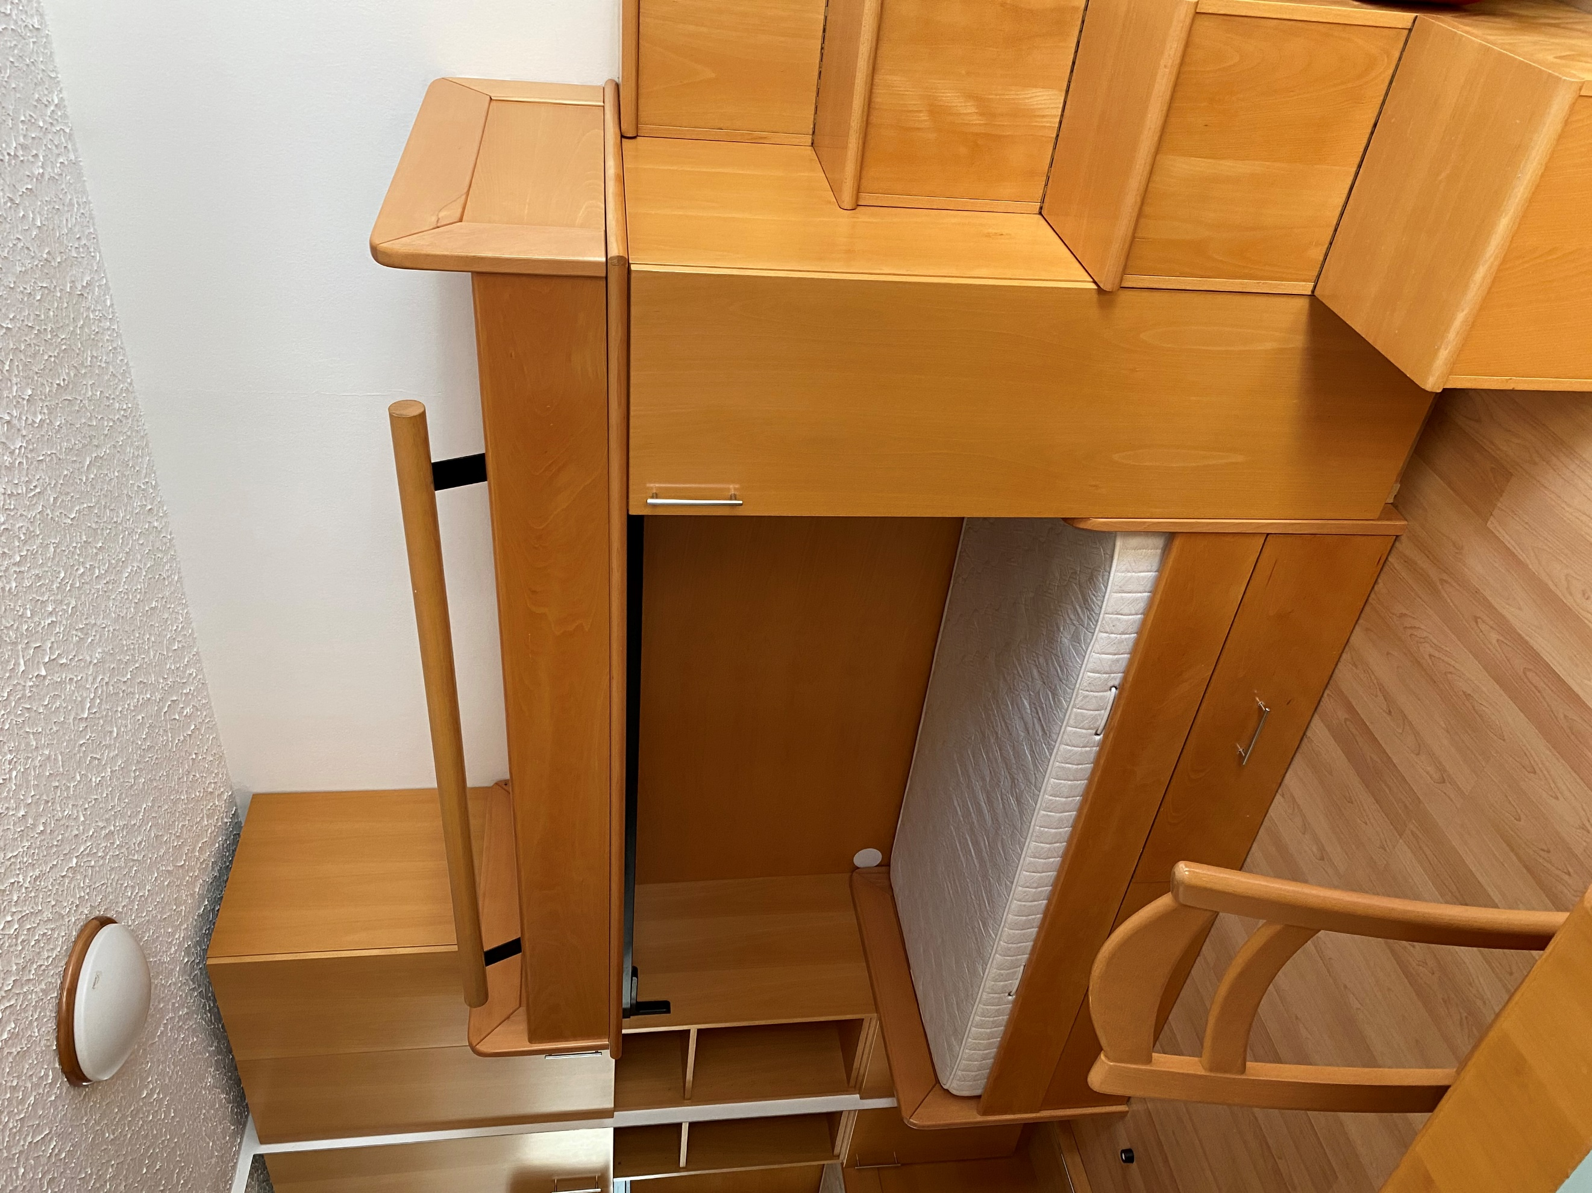
Kuhinja Pograd

Kratek opis: Garsonjera Čičare 13/11 ima štiri razpoložljiva ležišča in se nahaja v visokem pritličju bloka Čičare št. 13 v Kranjski Gori. Garsonjera meri 34,25 m² in ima balkon, WC s kopalnico ter kuhinjo skupaj z dnevnim prostorom, kjer so vsa ležišča (2 x raztegljiva sedežna garnitura in pograd). V kletnih prostorih stanovanjskega bloka je na razpolago prostor za shranjevanje smuči in koles.

Enota je opremljena za bivanje in kuhanje. Na letovanje je potrebno prinesti s seboj posteljnino, brisače, kuhinjske krpe in čistila.

Vodenje živali v objekt ni dovoljeno.

Podatki o recepciji: VE – DOM, upravljanje in vzdrževanje nepremičnin, d.o.o. (podrobnejše informacije glede prevzema ključev boste prejeli hkrati z napotnico).

Podatki o enoti

Klimatska naprava | Kad
Brezžični internet | Tuš kabina
TV | Kuhinjska posoda in jedilni pribor
KATV | Odeja in vzglavnik
Radio | Posteljnina
Telefon | Brisače
Pralni stroj | Sesalnik
Pomivalni stroj | Terasa/Balkon
Steklokeramična plošča | Pogled na cesto proti jugu
Pečica | Dovoljeno kajenje
Mikrovalovna pečica | Otroška postelja
Opekač | Hišni ljubljenčki
Grelnik vode | Klet
Aparat za kavo | Dvigalo
Hladilnik | Končno čiščenje
Zamrzovalnik (1 manjši predal) | Električni radiatorji

Dodatne informacije

Neoznačeno parkirno mesto | Shramba koles (na lastno odgovornost)
Vrtna garnitura

Razdalja

Smučišče: | 2,1 km
Center mesta: | 1,2 km
Trgovina: | 850 m
Farmacija: | 1,4 km
Restavracija: | 1,1 km
Bencinska črpalka: | 1,1 km
Policijska postaja: | 1,7 km
Rent-a-car: | 1,2 km
Zdravnik / bolnišnica: | 1,4 km
Wellness: | 1,4 km
Letališče: | 36,8 km
Avtobusna postaja: | 1 km
Pošta: | 1,5 km
Sosednji objekt: | 10 m

